1). Un sistema operativo tiene una planificación de largo plazo SJF y una planificación de corto plazo con algoritmo Round Robin (Quantum 15) también basada en prioridades **con** revaluación dinámica(calculando la prioridad como : **(prioridad inicial + tiempo de ejecución) * 2** y en el caso de haber un solo proceso en la cola de listos este tendrá un quantum **infinito**. Además, se cuentan con 3 dispositivos: una Monitor (IRQ 7) y un disco (IRQ 8) conectados a un canal selector y una impresora (IRQ 9) conectado a un canal multiplexor. Se cuenta con el siguiente diagrama de estados:

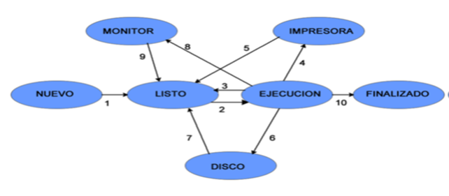

Se pide: realizar el diagrama de Gantt para los siguientes 4 procesos considerando que los procesos A, B, C llegan en el instante 0, mientras que el proceso D en el instante 125. De dichos procesos se tiene la siguiente traza de ejecución y sus respectivas prioridades:

-Proceso A: Ejecución 10 – Disco 5 – Ejecución 5 – Disco 5 – Ejecución 5 – FIN (Prioridad CP= 3).

-Proceso B: Ejecución 10 – Monitor 15 – Ejecución 5 – Impresora 5 – Ejecución 10 – FIN (Prioridad CP= 8).

-Proceso C: Ejecución 35 – FIN (Prioridad CP = 4).

-Proceso D: Ejecución 15 – Impresora 50 – Ejecución 25– FIN (Prioridad CP= 7).

Considere que la prioridad es más alta cuando el número es menor (3 sería más prioritario que 10).

**Justificar** debidamente todas las decisiones tomadas en la resolución del ejercicio.

*Notas: las operaciones 1 y 10 demoran 10 unidades de tiempo y son **Atómicas** mientras que el resto de las operaciones, 5. Los dispositivos presentan un tiempo de canal de ***5 unidades de tiempo***. En caso de empate de prioridades se decidirá por **FIFO**

2) En un determinado condado transitan varios trenes de la línea A y B. En la estación de inicio podrá salir cualquier tren sin importar su tipo, no obstante, no podrá arrancar ninguno nuevo hasta que el mismo haya arribado por lo menos a la primera estación. Los trenes de la línea B (formados por 3 vagones) hacen el siguiente recorrido: Ciudad Z, Ciudad X, Ciudad Y, Ciudad N y luego entran al taller de reparación. Por otro lado, los trenes de la línea A van primero a la: Ciudad X, luego a la ciudad Ciudad Z. Una vez allí, dependiendo de si el tren tiene capacidad para 50 o 75 personas (formados por 4 y 6 vagones respectivamente) hará el siguiente recorrido:

* Trenes de 50 personas: Ciudad Y, Ciudad J, Ciudad M
* Trenes de 75 personas: Ciudad N, Ciudad M, Ciudad J, Ciudad M

Una vez hecho este recorrido ambos trenes se guardarán en el mismo taller de reparación que los de la línea B.

Dicho taller tiene capacidad para 6 vagones. En el mismo trabajan 2 grupos, el primer grupo arreglará los primeros 2 vagones que lleguen mientras que el segundo arreglará los próximos 4 y luego se repetirá el ciclo (estos grupos nunca trabajan de manera paralela, cuando finaliza el arreglo uno de los grupos comienza el otro).

Los trenes pueden ingresar de manera parcial al taller, por ejemplo: Si un en el taller hay espacio para 3 vagones e intenta ingresar un tren de 6, podrá ingresar los primeros 3 vagones y luego cuando se libere espacio los restantes.

Todas las ciudades tiene capacidad para albergar 1 tren a la vez. Antes de salir de una ciudad debe asegurarse que su próximo destinto esté disponible

Se pide: realizar la sincronización correspondiente manteniendo el mayor nivel de paralelismo posible de acuerdo a la consigna. Utilice las primitivas P y V, semáforos inicializados y funciones genéricas que representen la acción que se está llevando a cabo como por ejemplo repararVagon(), salirDeEstacion(), etc.